EXMO. SR. PRESIDENTE DA CÂMARA MUNICIPAL DE SUMARÉ

Indico ao Exmo. Senhor Prefeito Municipal, junto ao departamento competente, no sentido de viabilizar manutenção na fiação e troca de lâmpada em poste localizado na bifurcação da Rua Antônio Carnevale com a Rua João Rohweder Filho (Praça Gilberto Lavras), no residencial Casarão.

**Justificativa:** Tal indicação se justifica tendo em vista que referido poste teve a lâmpada queimada por várias vezes, representando, portanto, um problema mais grave que a simples queima da lâmpada.

Sala de Sessões, 23 de agosto de 2021.

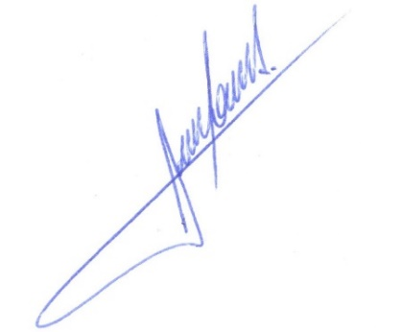

**RODRIGO DORIVAL GOMES**

Vereador

Cidadania